ЛАБОРАТОРНАЯ РАБОТА
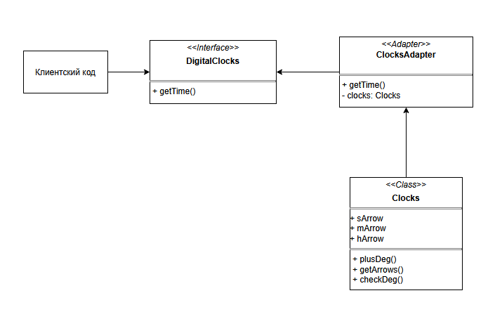

Пояснение элементов схемы:
- Клиентский код - использует только интерфейс DigitalClocks
- DigitalClocks (Целевой интерфейс):
  - Определяет ожидаемый клиентом метод getTime()
  - Не знает о существовании Clocks
- ClocksAdapter (Адаптер):
  - Реализует интерфейс DigitalClocks
  - Содержит ссылку на адаптируемый объект Clocks
  - Преобразует вызовы getTime() в работу с углами стрелок
- Clocks (Адаптируемый класс):
  - Содержит реальную логику работы часов (углы стрелок)
  - Имеет "неудобный" для клиента интерфейс (работа с градусами)
  - Не знает о существовании адаптера

Последовательность вызовов:
- Клиент вызывает adapter.getTime()
- Адаптер обращается к clocks.getArrows()
- Адаптер преобразует углы в цифровой формат
- Адаптер возвращает строку времени клиенту

Код:
from typing import Literal

class DigitalClocks:
def getTime(self):
pass

class Clocks:
def __init__(self):
self.sArrow = 0
self.mArrow = 0
self.hArrow = 0

def getArrows(self):
return {
'h': self.hArrow,
'm': self.mArrow,
's': self.sArrow
}

def checkDeg(self):
while True:
if self.sArrow < 360:
break
self.sArrow -= 360
self.mArrow += 6
while True:
if self.mArrow < 360:
break
self.mArrow -= 360
self.hArrow += 30
while True:
if self.hArrow < 360:
break
self.hArrow -= 360

def plusDeg(self, arrow: Literal['h','m','s'], deg: int):
if deg > 0:
if arrow == 'h':
self.hArrow += deg
elif arrow == 'm':
self.mArrow += deg
elif arrow == 's':
self.sArrow += deg
else:
print('Incorrect arrow.')
else:
print('Incorrect deg.')
self.checkDeg()

class ClocksAdapter(DigitalClocks):
def __init__(self, clocks: Clocks):
self.clocks = clocks

def getTime(self):
h = int(self.clocks.hArrow/30)
m = int(self.clocks.mArrow/6)
s = int(self.clocks.sArrow/6)
return f'{h}:{m}:{s}'

# Пример использования
if __name__ == "__main__":
# Создаем часы со стрелками
analog = Clocks()

# Устанавливаем время через добавление градусов
analog.plusDeg('h', 90) # 90° = 3 часа
analog.plusDeg('m', 180) # 180° = 30 минут
analog.plusDeg('s', 270) # 270° = 45 секунд

# Создаем адаптер
adapter = ClocksAdapter(analog)

# Получаем время в цифровом формате
print("Текущее время:", adapter.getTime()) # Выведет: 03:30:45

# Добавляем еще времени
analog.plusDeg('m', 90) # Добавляем 15 минут (90° / 6°)
print("Новое время:", adapter.getTime()) # Выведет: 03:45:45

# Проверяем перенос стрелок
analog.plusDeg('s', 1800) # Добавляем 300 секунд (1800° / 6°)
print("После добавления секунд:", adapter.getTime()) # Выведет: 03:50:45

